Управление образованием

Качканарского городского округа

Муниципальное общеобразовательное учреждение

«Средняя общеобразовательная школа №3» (МОУ СОШ №3)

от 12.09.2024г. ПРИКАЗ № 342

г. Качканар

Об организации проверки заданий школьного этапа Всероссийской олимпиады школьников в 2024- 2025 учебном году, в МОУ СОШ №3.

В соответствии с Приказом Министерства образования и молодежной политики свердловской области от 06.09.24г. №1192-Д, в соответствии с постановлением Управления образованием Качканарского городского округа от 30.08.2024г. №306 и планом работы МОУ СОШ №3 на 2024 год,

ПРИКАЗЫВАЮ:

1. Провести проверку школьного этапа Всероссийской олимпиады школьников в сроки с 13.09.2024 по 26.10.2024 года, согласно графика (Приложение 1).

2. Утвердить состав жюри школьного этапа олимпиады (Приложение №2).

3. Жюри школьного этапа олимпиады:

3.1 осуществить оценивание выполненных олимпиадных работ;

3.2 определить победителей и призёров олимпиады на основании рейтинговой таблицы участников по каждому общеобразовательному предмету в соответствии с квотой, установленной организатором школьного этапа олимпиады;

3.3 своевременно передать протокол результатов олимпиады (в виде рейтинговой таблицы) в оргкомитет школьного этапа для заполнения соответствующих баз данных олимпиады и размещения на официальном сайте и стендах общеобразовательной организации;

3.4 провести анализ олимпиадных заданий и их решений, показ выполненных олимпиадных работ в соответствии с Порядком и Регламентом проведения школьного этапа олимпиады;

3.5 осуществить прием вопросов участников школьного этапа олимпиады по техническим ошибкам, связанным с оценкой олимпиадной работы или подсчетом баллов, в течение двух календарных дней после публикации результатов олимпиады по соответствующему общеобразовательному предмету, классу и передача их операторам платформ «Сириус.Курсы» и ГАОУ ДПО СО «ИРО»;

3.6 в случае проведения процедуры апелляции внести изменения в рейтинговую таблицу результатов участников олимпиады на основании протокола апелляционной комиссии;

3.7 направить Организатору школьного этапа олимпиады итоговый протокол, подписанный председателем жюри по соответствующему общеобразовательному предмету;

3.8 направить Организатору олимпиады аналитический отчет о результатах выполнения олимпиадных заданий, подписанный председателем жюри;

И.О. директора МОУ СОШ №3____________ Е.А. Бартоломей

С приказом ознакомлен(а;ы): 12.09.2024г.

______М.Г. Онучина

______В.С. Шумкова

______Н.Б. Давыдова

______Т.Г. Дресвянникова

______Р.Г. Закиева

______Н.И. Мартынова

______Е.А. Мерешевская

______Т.В. Волохина

______А.А. Домнина

______Т.Г. Кирчиогло

_______О.А. Исакова

_______М.И. Первушина

_______Н.А. Волкова

_______А.В. Чернышева

_______Н.Р. Есауленко

_______О.М. Гаврилович

_______А.А. Лысенкова

_______А.В. Цыбенко

_______Н.В. Шолкова

_______ А.Н. Щукин

________Э.С. Селезнева

________Н.В. Смирнова

________Л.П. Ярославцева

________Е.А. Ганюшкина

0

Приложение № 1

к приказу МОУ СОШ №3

от 12.09.2024 № 342

# ГРАФИК

**проведения школьного этапа всероссийской олимпиады школьников в 2024/2025 учебном году**

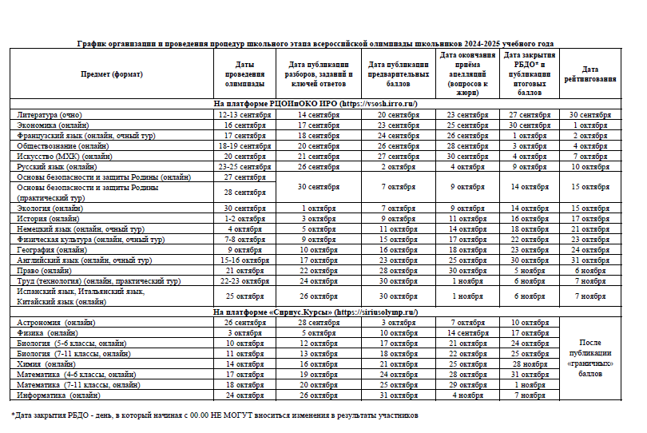

Приложение № 2

к приказу МОУ СОШ №3

от 12.09.2024 № 342

# Состав жюри МОУ СОШ №3 школьного этапа всероссийской олимпиады школьников по общеобразовательным предметам в Качканарском городском округе Свердловской области в 2023/2024 учебном году

|  |  |  |  |  |  |
| --- | --- | --- | --- | --- | --- |
| N° п/п | ФИО педагога | Место работы | Должность по основному месту работы | Должность в составе комиссии | |
| **Учебный предмет: математика** | | | | | |
| 1. | Закиева Р.К. | МОУ СОШ №3 | учитель математики | Член жюри | |
| 2. | Онучина М.Г. | МОУ СОШ №3 | учитель математики | Член жюри | |
| 3. | Шумкова В.М. | МОУ СОШ №3 | учитель математики | Член жюри | |
| **Учебный предмет: математика (4 класс)** | | | | | |
| 1. | Иванцова О.В. | МОУ СОШ №3 | учитель начальных классов | Член жюри | |
| 2. | Мартынова Н.И. | МОУ СОШ №3 | учитель начальных классов | Член жюри | |
| **Учебный предмет: русский язык** | | | | | |
| 1. | Есауленко Н.Р. | МОУ СОШ №3 | учитель русского языка и литературы | Член жюри | |
| 2. | Гаврилович О.М. | МОУ СОШ №3 | учитель русского языка и литературы | Член жюри | |
| 3. | Ярославцева Л.П. | МОУ СОШ №3 | учитель русского языка и литературы | Член жюри | |
| 4. | Волохина Т.В. | МОУ СОШ №3 | учитель русского языка и литературы | Член жюри | |
| **Учебный предмет: русский язык (4 класс)** | | | | | |
| 1. | Смирнова Н.В. | МОУ СОШ №3 | учитель начальных классов | Член жюри | |
| 2. | Шолкова Н.В. | МОУ СОШ №3 | учитель начальных классов | Член жюри | |
| **Учебный предмет: иностранный язык** | | | | | |
| 1. | Домнина А.А. | МОУ СОШ №3 | учитель иностранного языка | Член жюри | |
| 2. | Лысенкова А.А. | МОУ СОШ №3 | учитель иностранного языка | Член жюри | |
| **Учебный предмет: информатика и ИКТ** | | | | | |
| 1. | Онучина М.Г. | МОУ СОШ №3 | учитель информатики | Член жюри | |
| **Учебный предмет: физика** | | | | | |
| 1. | Мерешевская Е.А. | МОУ СОШ №3 | учитель физики | Член жюри | |
| **Учебный предмет: химия** | | | | | |
| 1. | Селезнева Э.С. | МОУ СОШ №3 | учитель химии | Член жюри | |
| **Учебный предмет: биология** | | | | | |
| 1. | Селезнева Э.С. | МОУ СОШ №3 | учитель биологии | Член жюри | |
| **Учебный предмет: экология** | | | | | |
| 1. | Селезнева Э.С. | МОУ СОШ №3 | учитель биологии | Член жюри | |
| **Учебный предмет: география** | | | | | |
| 1 | Чернышева А.В. | МОУ СОШ №3 | учитель географииии | | Член жюри |
| **Учебный предмет: астрономия** | | | | | |
| 1. | Мерешевская Е.А. | МОУ СОШ №3 | учитель физики | Член жюри | |
| **Учебный предмет: литература** | | | | | |
| 1. | Есауленко Н.Р. | МОУ СОШ №3 | учитель русского языка и литературы | Член жюри | |
| 2. | Гаврилович О.М. | МОУ СОШ №3 | учитель русского языка и литературы | Член жюри | |
| 3. | Ярославцева Л.П. | МОУ СОШ №3 | учитель русского языка и литературы | Член жюри | |
| 4. | Волохина Т.В. | МОУ СОШ №3 | учитель русского языка и литературы | Член жюри | |
| **Учебный предмет: история** | | | | | |
| 1. | Дресвянникова Т.Г. | МОУ СОШ №3 | учитель  истории и обществознания | Председатель жюри | |
| 2. | Щукин А.Н. | МОУ СОШ №3 | учитель  истории и обществознания | Член жюри | |
| **Учебный предмет: обществознание** | | | | | |
| 1. | Дресвянникова Т.Г. | МОУ СОШ №3 | учитель  истории и обществознания | Председатель жюри | |
| 2. | Щукин А.Н. | МОУ СОШ №3 | учитель  истории и обществознания | Член жюри | |
| **Учебный предмет: экономика** | | | | | |
| **Учебный предмет: право** | | | | | |
| 1. | Дресвянникова Т.Г. | МОУ СОШ №3 | учитель  истории и обществознания | Председатель жюри | |
| 2. | Щукин А.Н. | МОУ СОШ №3 | учитель  истории и обществознания | Член жюри | |
| **Учебный предмет: искусство (мировая художественная культура)** | | | | | |
| 1. | Первушина М.И. | МОУ СОШ №3 | учитель музыки | Член жюри | |
| 3. | Волкова Н.А. | МОУ СОШ №3 | учитель ИЗО | Член жюри | |
| **Учебный предмет: физическая культура** | | | | | |
| 1. | Исакова О.А. | МОУ СОШ №3 | учитель физкультуры | Член жюри | |
| 2. | Кирчиогло Т.Г. | МОУ СОШ №3 | учитель физкультуры | Член жюри | |
| **Учебный предмет: труд (технология)** | | | | | |
| 1. | Давыдова Н.Б. | МОУ СОШ №3 | преподаватель обслуживающего труда | Член жюри | |
| **Учебный предмет: основы безопасности и защиты родины** | | | | | |
| 1. | Давыдова Н.Б. | МОУ СОШ №3 | учитель ОБЗР | Председатель жюри | |